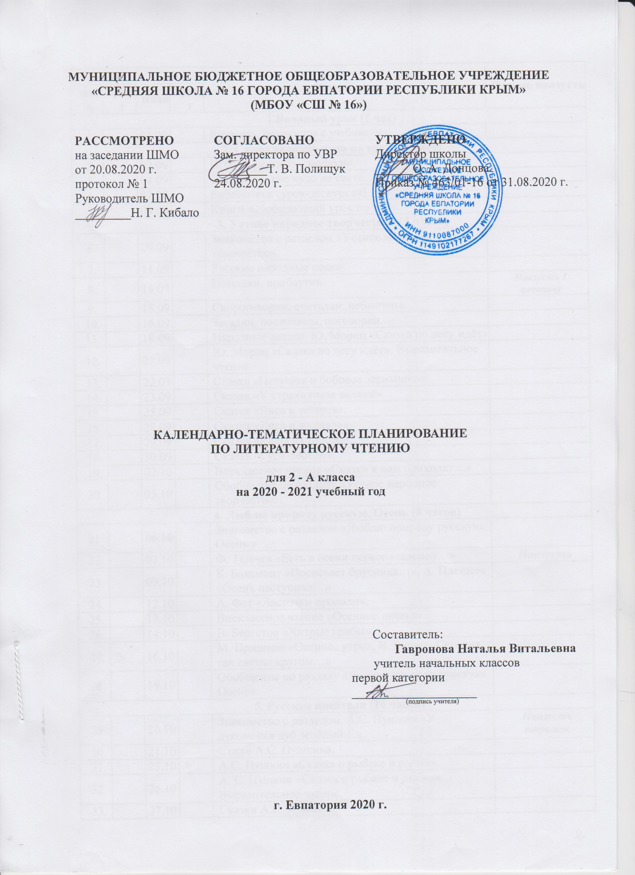

№ п/п |  | Дата |  | Тема урока | Чтение наизусть
план | факт | план | факт
1.Вводный урок (1 час)
1. |  | 01.09 |  | Введение. Знакомство с учебником.
2. Самое великое чудо на свете (4 часа)
2. |  | 02.09 |  | Игра «Крестики – нолики».
3. |  | 04.09 |  | Самое великое чудо на свете.
4. |  | 07.09 |  | Библиотеки (урок-экскурсия).
5. |  | 08.09 |  | Книги. Обобщающий урок по теме.
3. Устное народное творчество (15 часов)
6. |  | 09.09 |  | Знакомство с разделом «Устное народное творчество».
7. |  | 11.09 |  | Русские народные песни.
8. |  | 14.09 |  | Потешки, прибаутки. | Наизусть 1 потешку
9. |  | 15.09 |  | Скороговорки, считалки, небылицы.
10. |  | 16.09 |  | Загадки, пословицы, поговорки.
11. |  | 18.09 |  | Народные сказки. Ю. Мориц «Сказка по лесу идёт»
12. |  | 21.09 |  | Ю. Мориц «Сказка по лесу идёт». Выразительное чтение.
13. |  | 22.09 |  | Сказка «Петушок и бобовое зёрнышко».
14. |  | 23.09 |  | Сказка «У страха глаза велики».
15. |  | 25.09 |  | Сказка «Лиса и тетерев».
16. |  | 28.09 |  | Сказка «Лиса и журавль».
17. |  | 29.09 |  | Сказка «Каша из топора».
18. |  | 30.09 |  | Сказка «Гуси-лебеди».
19. |  | 02.10 |  | Внеклассное чтение «Сказки к нам приходят…»
20. |  | 05.10 |  | Обобщение по разделу «Устное народное творчество».
4. Люблю природу русскую. Осень (8 часов)
21. |  | 06.10 |  | Знакомство с разделом «Люблю природу русскую. Осень.»
22. |  | 07.10 |  | Ф. Тютчев «Есть в осени первоначальной…» | Наизусть
23. |  | 09.10 |  | К. Бальмонт «Поспевает брусника…», А. Плещеев «Осень наступила…»
24. |  | 12.10 |  | А. Фет «Ласточки пропали».
25. |  | 13.10 |  | Внеклассное чтение «Осенние листья».
26. |  | 14.10 |  | В. Берестов «Хитрые грибы».
27. |  | 16.10 |  | М. Пришвин «Осеннее утро», И. Бунин «Сегодня так светло кругом…»
28. |  | 19.10 |  | Обобщение по разделу «Люблю природу русскую. Осень».
5. Русские писатели (14 часов)
29. |  | 20.10 |  | Знакомство с разделом. А.С. Пушкин «У лукоморья дуб зелёный…» | Наизусть отрывок
30. |  | 21.10 |  | Стихи А.С. Пушкина.
31. |  | 23.10 |  | А.С. Пушкин «Сказка о рыбаке и рыбке».
32. |  | 26.10 |  | А. С. Пушкин «Сказка о рыбаке и рыбке». Выразительное чтение.
33. |  | 27.10 |  | Сказки А.С. Пушкина.
34. |  | 28.10 |  | Обобщение по теме «Сказки А.С. Пушкина».
35. |  | 30.10 |  | И. Крылов «Лебедь, Рак и Щука». | Наизусть басню
36 |  | 09.11 |  | И. Крылов «Стрекоза и Муравей».
37. |  | 10.11 |  | Л. Толстой «Старый дед и внучек».
38. |  | 11.11 |  | Л. Толстой «Филипок».
39. |  | 13.11 |  | Л. Н. Толстой «Котёнок», «Правда всего дороже».
40. |  | 16.11 |  | Внеклассное чтение «Весёлые стихи».
41. |  | 17.11 |  | Стихотворения И. Токмаковой, Ю. Могутина.
42. |  | 18.11 |  | Обобщение по разделу «Русские писатели».
6. О братьях наших меньших (12 часов).
43. |  | 20.11 |  | Знакомство с разделом «О братьях наших меньших».
44. |  | 23.11 |  | Б. Заходер «Плачет киска в коридоре…»,  И. Пивоварова «Жила- была собака…» | Наизусть «Плачет киска в коридоре»
45. |  | 24.11 |  | В. Берестов «Кошкин щенок».
46. |  | 25.11 |  | Проект «Домашние животные».
47. |  | 27.11 |  | М. Пришвин «Ребята и утята».
48. |  | 30.11 |  | Е. Чарушин «Страшный рассказ».
49. |  | 01.12 |  | Б. Житков «Храбрый утёнок».
50. |  | 02.12 |  | В. Бианки «Музыкант».
51. |  | 04.12 |  | В. Бианки «Сова».
52. |  | 07.12 |  | Проверка техники чтения №1.
53. |  | 08.12 |  | Внеклассное чтение «Книги о животных».
54. |  | 09.12 |  | Обобщение по разделу «О братьях наших меньших».
7. Из детских журналов (7 часов)
55. |  | 11.12 |  | Знакомство с разделом «Из детских журналов».
56. |  | 14.12 |  | Д. Хармс «Игра».
57. |  | 15.12 |  | Д. Хармс «Вы знаете?»
58. |  | 16.12 |  | Д. Хармс, С. Маршак «Весёлые чижи».
59. |  | 18.12 |  | Д. Хармс «Что это было?» Н. Гернет, Д. Хармс «Очень- очень вкусный пирог».
60. |  | 21.12 |  | Ю. Владимиров «Чудаки». А. Введенский «Учёный Петя», «Лошадка».
61. |  | 22.12 |  | Обобщение по разделу «Из детских журналов».
8. Люблю природу русскую. Зима (9 часов)
62. |  | 23.12 |  | Знакомство с разделом «Люблю природу русскую. Зима».
63. |  | 25.12 |  | Стихи о первом снеге. | Наизусть 1 по выбору
64. |  | 28.12 |  | Ф. Тютчев «Чародейкою Зимою…»
65. |  | 29.12 |  | С. Есенин «Поёт зима – аукает…», «Берёза». | Наизусть 1 по выбору
66. |  | 30.12 |  | Сказка «Два Мороза».
67. |  | 11.01 |  | С. Михалков «Новогодняя быль».
68. |  | 12.01 |  | А. Барто «Дело было в январе…»
69. |  | 13.01 |  | Внеклассное чтение А. Милн «Винни-Пух и все-все-все».
70. |  | 15.01 |  | Обобщение по разделу «Люблю природу русскую. Зима».
9. Писатели детям (17 часов)
71. |  | 18.01 |  | Знакомство с разделом «Писатели детям». К. Чуковский.
72. |  | 19.01 |  | К. Чуковский «Путаница».
73. |  | 20.01 |  | К. Чуковский «Радость».
74. |  | 22.01 |  | К. Чуковский «Федорино горе».
75. |  | 25.01 |  | К. Чуковский «Федорино горе». Выразительное чтение
76. |  | 26.01 |  | С. Маршак «Кот и лодыри».
77. |  | 27.01 |  | С. Михалков «Мой секрет», «Сила воли».
78. |  | 29.01 |  | С. Михалков «Мой щенок».
79. |  | 01.02 |  | А. Барто «Верёвочка».
80. |  | 02.02 |  | А. Барто «Мы не заметили жука», «В школу».
81. |  | 03.02 |  | А. Барто «Вовка – добрая душа».
82. |  | 05.02 |  | Н. Н. Носов «Затейники».
83. |  | 08.02 |  | Н. Н. Носов «Живая шляпа».
84. |  | 09.02 |  | Н. Н. Носов «Живая шляпа».
85. |  | 10.02 |  | Н. Н. Носов «На горке». Выразительное чтение.
86. |  | 12.02 |  | Н. Н. Носов «На горке». Пересказ.
87. |  | 15.02 |  | Обобщение по разделу «Писатели детям».
10. Я и мои друзья (10 часов)
88. |  | 16.02 |  | Знакомство с разделом «Я и мои друзья».
89. |  | 17.02 |  | Стихи о дружбе и обидах.
90. |  | 19.02 |  | Н. Булгаков «Анна, не грусти!»
91. |  | 22.02 |  | Ю. Ермолаев «Два пирожных».
92. |  | 24.02 |  | В. Осеева «Волшебное слово».
93. |  | 26.02 |  | В. Осеева «Волшебное слово». Составление плана. Пересказ.
94. |  | 01.03 |  | В. Осеева «Хорошее».
95. |  | 02.03 |  | В. Осеева «Почему?» Выразительное чтение.
96. |  | 03.03 |  | В. Осеева «Почему?» Пересказ.
97. |  | 05.03 |  | Обобщение по разделу «Я и мои друзья».
11. Люблю природу русскую. Весна (9 часов)
98. |  | 09.03 |  | Знакомство с разделом «Люблю природу русскую. Весна».
99. |  | 10.03 |  | Стихи Ф. Тютчева о весне. | Наизусть 1 по выбору
100. |  | 12.03 |  | Стихи А. Плещеева о весне.
101. |  | 15.03 |  | А. Блок «На лугу».
102. |  | 16.03 |  | С. Маршак «Снег теперь уже не тот…»
103. |  | 17.03 |  | И. Бунин «Матери».
104. |  | 19.03 |  | А. Плещеев «В бурю».
105. |  | 29.03 |  | Е. Благинина «Посидим в тишине»,  Э. Мошковская «Я мою маму обидел…» | Наизусть 1 по выбору
106. |  | 30.03 |  | Обобщение по разделу «Люблю природу русскую. Весна».
12. И в шутку и всерьёз (14 часов)
107. |  | 31.03 |  | Знакомство с разделом «И в шутку и всерьёз».
108. |  | 02.04 |  | Б. Заходер «Товарищам детям», «Что красивей всего?»
109. |  | 05.04 |  | Б. Заходер «Песенки Винни-Пуха».
110. |  | 06.04 |  | Внеклассное чтение «Весёлые произведения детских писателей».
111. |  | 07.04 |  | Э. Успенский «Чебурашка».
112. |  | 09.04 |  | Э. Успенский «Если был бы я девчонкой…»
113. |  | 12.04 |  | Стихи Э. Успенского. | Наизусть 1 стих-е автора
114. |  | 13.04 |  | Стихи В. Берестова. | Наизусть 1 стих-е автора
115. |  | 14.04 |  | Стихи И. Токмаковой.
116. |  | 16.04 |  | Г. Остер «Будем знакомы».
117. |  | 19.04 |  | Г. Остер «Будем знакомы». Выразительное чтение.
118. |  | 20.04 |  | В. Драгунский «Всё тайное становится явным».
119. |  | 21.04 |  | В. Драгунский «Всё тайное становится явным». Составление плана. Пересказ.
120. |  | 23.04 |  | Обобщение по разделу «И в шутку и всерьёз».
13. Литература зарубежных стран (16 часов)
121. |  | 26.04 |  | Знакомство с разделом «Литература зарубежных стран».
122. |  | 27.04 |  | Американские и английские народные песенки.
123. |  | 28.04 |  | Проверка техники чтения №2.
124. |  | 30.04 |  | Ш. Перро «Кот в сапогах».
125. |  | 04.05 |  | Ш. Перро «Кот в сапогах». Составление плана. Пересказ сказки.
126. |  | 05.05 |  | Ш. Перро «Красная шапочка».
127. |  | 07.05 |  | Г. Х. Андерсен «Принцесса на горошине». Выразительное чтение.
128. |  | 11.05 |  | Г. Х. Андерсен «Принцесса на горошине». Пересказ.
129. |  | 12.05 |  | Э. Хогарт «Мафин и паук».
130. |  | 14.05 |  | Э. Хогарт «Мафин и паук». Пересказ сказки.
131. |  | 17.05 |  | Обобщение по разделу «Литература зарубежных стран».
132. |  | 18.05 |  | Внеклассное чтение «Мой любимый писатель-сказочник».
133. |  | 19.05 |  | Игра «Что? Где? Когда?» по произведениям зарубежных писателей.
134. |  | 21.05 |  | Викторина по сказкам.
135. |  | 24.05 |  | Читательская конференция.
136. |  | 25.05 |  | Обобщающий урок за год.

